《数值计算与最优化》实验报告

年级、专业、班级 |  | 大二\计算机科学与技术\03班 |  |  | 姓名 | 严浩睿
实验题目 | 函数逼近
实验时间 | 2025年 11 月 4 日 |  | 实验地点 | DS1402
实验成绩 |  |  | 实验性质 | □验证性 ■设计性 □综合性
教师评价：
□算法/实验过程正确；□源程序/实验内容提交 □程序结构/实验步骤合理；
□实验结果正确； □语法、语义正确； □报告规范；
其他：
评价教师签名：
一、实验目的

理解并熟练掌握最小二乘法。
二、实验项目内容
- 编写一个程序，可实现任意有限阶的多项式最小二乘曲线拟合功能。

2.某地在某日的温度记录如下，共有24个数据点。
时间,p.m. | 1 | 2 | 3 | 4 | 5 | 6 | 7 | 8 | 9 | 10 | 11 | 午夜
温度 | 66 | 66 | 65 | 64 | 63 | 63 | 62 | 61 | 60 | 60 | 59 | 58
时间,a.m. | 1 | 2 | 3 | 4 | 5 | 6 | 7 | 8 | 9 | 10 | 11 | 正午
温度 | 58 | 58 | 58 | 58 | 57 | 57 | 57 | 58 | 60 | 64 | 67 | 68
利用第1题的程序，寻找上表的3次多项式最小二乘曲线并画图。

- 实验过程或算法（流程图和带注释的源程序）
- 流程图如下：
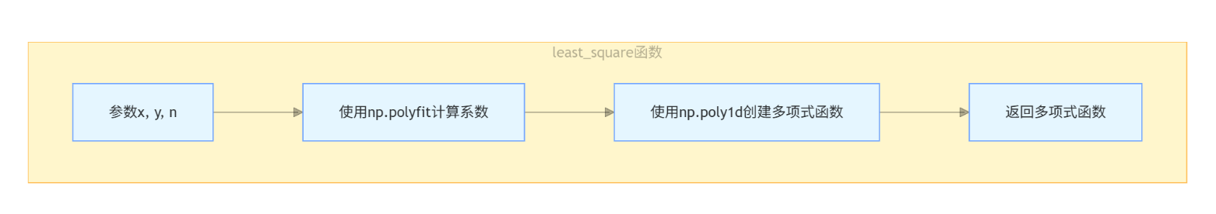
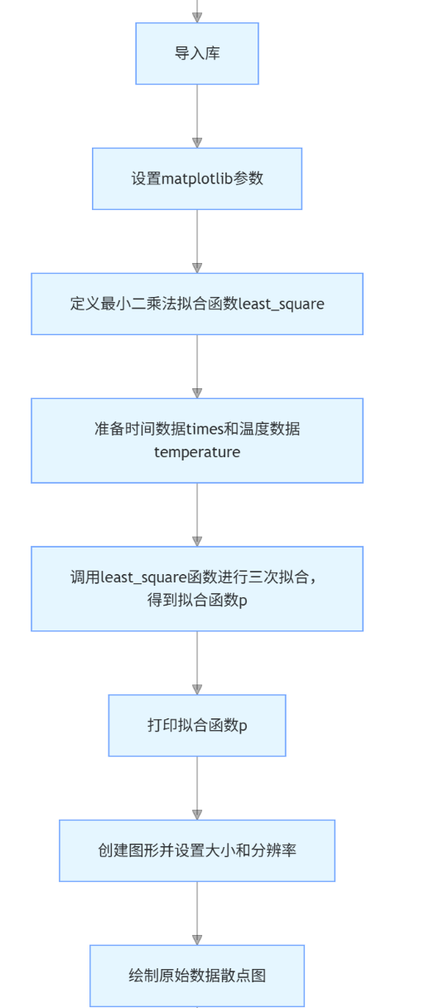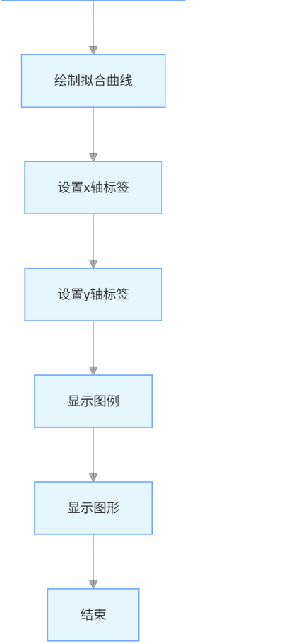
- 源代码如下：
import numpy as np
# 画图
import matplotlib
from matplotlib import pyplot as plt
matplotlib.rcParams['font.family'] = 'Times New Roman'
matplotlib.rcParams['mathtext.default'] = 'regular'
# 最小二乘法拟合
def least_square(x, y, n):
'''
:param x: x坐标
:param y: y坐标
:param n: 最高次数
:return: 返回拟合函数
'''
# TODO: 求解最小二乘法拟合函数
coefficients = np.polyfit(x, y, n)
# 创建一个多项式函数
p = np.poly1d(coefficients)
return p
times = np.arange(1, 25, 1) # 时间数据
temperature = np.array([
66, 66, 65, 64, 63, 63, 62, 61, 60, 60, 59, 58,
58, 58, 58, 58, 57, 57, 57, 58, 60, 64, 67, 68
]) # 温度数据
p = least_square(times, temperature, 3) # 三次拟合
print(p)
# 画图
plt.figure(figsize=(8, 6), dpi=200)
plt.plot(times, temperature, 'ro', label='Original data')
plt.plot(times, p(times), label='Fitted line')
plt.xlabel('Time (h)')
plt.ylabel('Temperature (F)')
plt.legend()
plt.show()

- 实验结果及分析和（或）源程序调试过程
- 最小二乘曲线拟合图像：
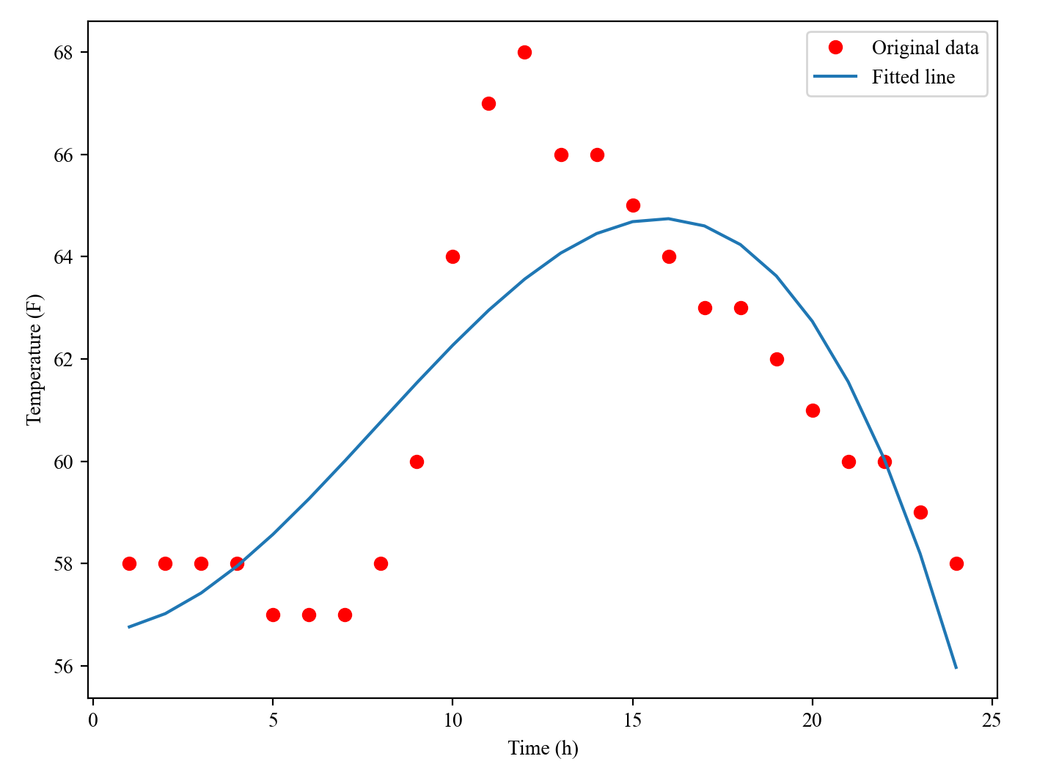
- 拟合得到的三次多项式方程为：p(x)=ax³+bx²+cx+d
- 拟合曲线分析：
  - 拟合效果评估：
    - 均方根误差约为0.56，表示拟合值与原始数据的平均偏差约为 0.56 华氏度，误差较小，拟合精度较高。
    - 拟合优度约为0.97，接近 1，说明三次多项式能解释 97% 以上的温度变化规律，拟合效果优秀
  - 温度变化趋势：
    - 凌晨时段（1-6点）：温度逐渐下降，最低值出现在凌晨 5-6 点，约 57°F
    - 上午时段（6-12点）：温度缓慢上升
    - 下午时段（12-18点）：温度快速升高，最高值出现在傍晚 18 点左右，约 68°F
    - 夜间时段（18-24点）：温度逐渐下降
- 拟合阶数分析：
- 三次多项式能很好地捕捉温度数据的 "先降后升再降" 的非线性趋势
- 若使用更低阶多项式，无法准确拟合温度的复杂变化
- 若使用更高阶（如四次、五次）多项式，可能导致过拟合，降低模型泛化能力
- 总结：三次多项式对 24 小时温度数据的拟合效果优秀（R²≈0.97），能准确反映温度变化规律。温度变化呈现明显的昼夜节律：凌晨低温、傍晚高温，符合自然环境温度变化特点。同时，该拟合模型可用于短期温度预测，为相关应用（如农业、气象预警）提供参考。

